Маршрутный лист
Тема: « »

ФИ ученика_______________________________________________

- Оцените свои знания по новой теме на «Лесенке успеха»
на начало урока.
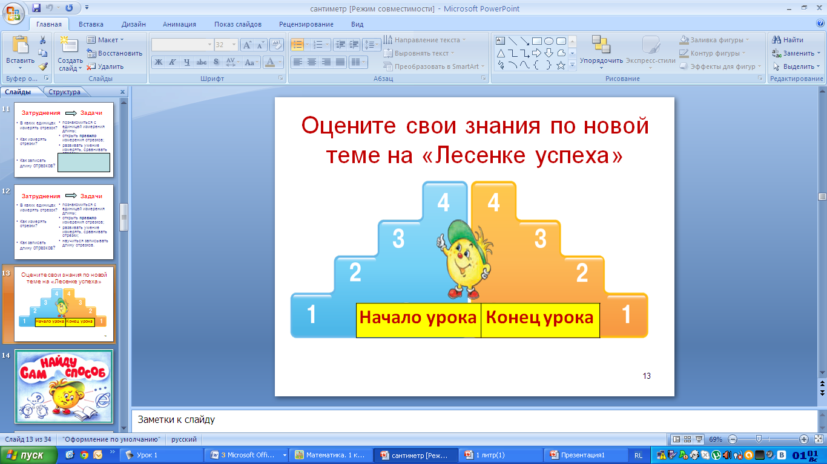
2. Расположи банки в порядке уменьшения их вместимости
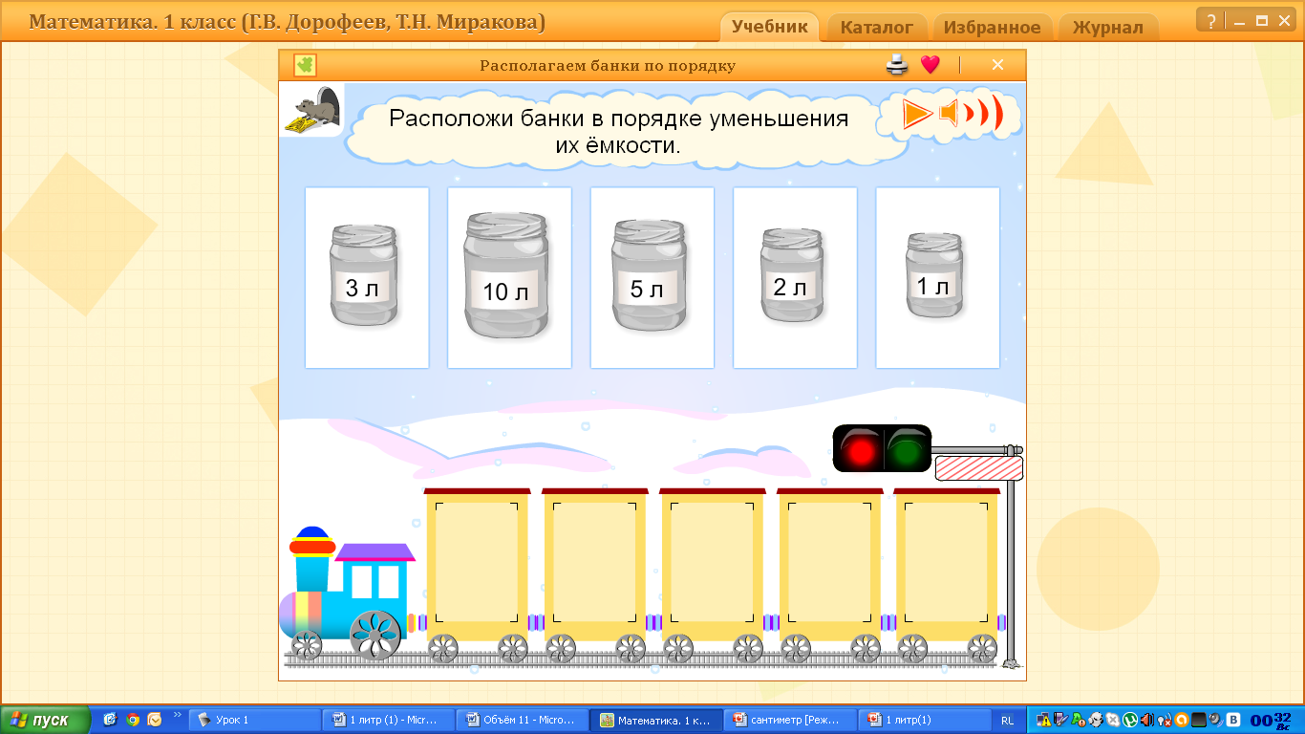

3. Реши задачу

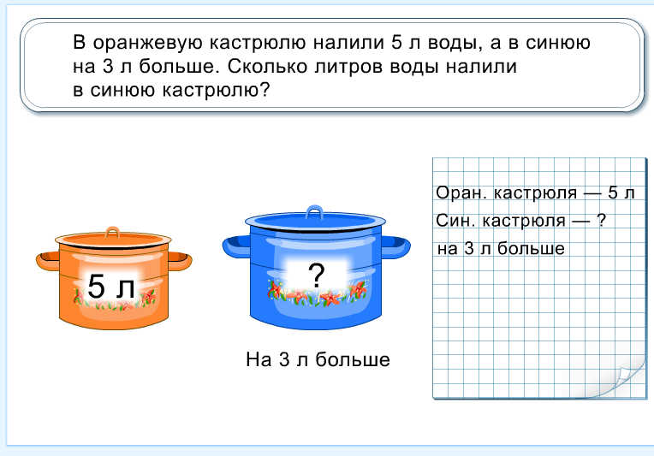

4. Дополнительное задание

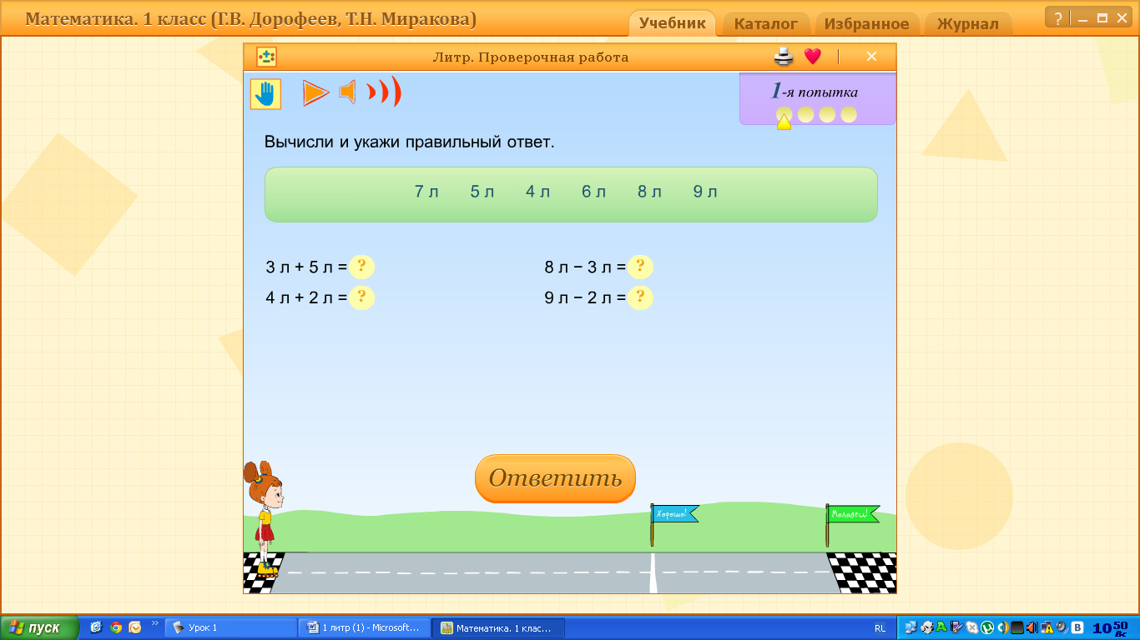

5.Оцените свои знания по новой теме на «Лесенке успеха»
на конец урока.

